**Hraðareglun DC mótors**

# Inngangur

Markmið þessa verkefnis var að hanna PI reglun fyrir DC servomótor með hjóli á endanum (sjá mynd 1). Mótorinn átti að geta haldið föstum snúningshraða á bilinu 50-100 rad/s og fylgt eftir rampfalli sem óx og minnkaði á bilinu 0-100 rad/s. Yfirfærslufall mótorsins var einnig fundið út frá mælingum á svörun án afturverkunar og það borið saman við fræðileg gildi. Yfirfærslufallið var annars vegar fundið út frá tæknilegum upplýsingum um mótorinn og tregðuhjólið sem gefnar voru í verklýsingu. Hins vegar var hermun af kerfinu sett upp í Simulink og niðurstöður hermunarinnar bornar saman við mælda svörun úr tilraunum.

# Framkvæmd

## Uppsetning og tæki

Búnaðurinn sem notaður var samanstendur af DC mótor, stöðunema sem skynjar stöðu mótors og hraða, snúningstregðuhjóli, NI ELVIS, stýri- og magnararás fyrir mótor og 24 V spennugjafa (sjá mynd 1). Einnig var notuð tölva með Labview forriti og Simulink hugbúnaði.

|  |  |
| --- | --- |
|  |  |
| Mynd . DC servomótor. | |

## Framkvæmd

Í upphafi var yfirfærslufall DC mótorsins fundið út frá mælingum á svörun kerfisins án afturverkunar. Þetta var gert með því að breyta gildum á Kp í Labview forriti. Valið var að finna yfirfærslufallið út frá tímafasta og mögnun fyrir Kp = 0,01 V*s/rad. Tímaseinkun í kerfinu var einnig áætluð með því að skoða hve langur tími leið frá upphafi innmerkis og þar til útmerkið tók við sér (sjá mynd 4). Því næst var yfirfærslufall mótorsins reiknað út frá tæknilegum upplýsingum svo hægt væri að bera saman við mælingar, hermun af kerfinu sett upp í Simulink (sjá mynd 2) og borin saman við mælda svörun.

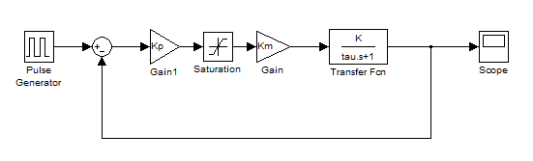

Mynd . Stærðfræðilegt líkan kerfisins.

Næst voru stöðugar skekkjur ákvarðaðar þegar innmerki er þrepfall annarsvegar og rampfall hinsvegar, með afturverkun á . Valin voru þrjú mismunandi gildi á fyrir mögnunina, Kp, og engin heildun (KI=0 V/rad). Stöðuga skekkjan var fundin með því skoða mismun milli útslags innmerkis og útslags útmerkis (myndir 7-12). Þetta var borið saman við útreiknuð gildi á skekkjunni með því að nota yfirfærslufall DC mótorsins sem var fundið út frá mælingum.

Að lokum voru fundin viðeigandi gildi á og fyrir fyrir PI regli þannig að kerfið hafi krítiska dempun, það er dempunarhlutfall og þegar dempunarhlutfallið var (tafla 1). Þessi gildi voru fundin þannig að settíminn yrði sem minnstur. Fræðilegu gildin voru borin saman við niðurstöður úr hermun í Simulink. Þar næst var áhrif tímaseinkunar athuguð (sjá myndir 15-18) og mismunandi stilliaðferðir fyrir PI regla voru bornar saman.

# Niðurstöður og umfjöllun

## Töflur

Tafla . Stöðug skekkja fyrir þrepfall.

|  |  |  |
| --- | --- | --- |
| Kp [ | Mælt gildi stöðugrar skekkju [] | Útreiknað gildi stöðugrar skekkju [] |
| 0,01 | 83,4 | 81,0 |
| 0,02 | 64,3 | 68,1 |
| 0,03 | 52,5 | 58,7 |

Tafla . Gildi á Ts, Kp og KI þegar =0,707

|  |  |  |
| --- | --- | --- |
|  | | |
| Ts [s] | KP [V*s/rad] | KI [V/rad] |
| 0,8 | 0,226 | 1,343 |
| 0,75 | 0,24 | 1,53 |
| 0,70 | 0,26 | 1,75 |
| 0,66 | 0,29 | 2 |

Tafla . Gildi á Ts, Kp og KI þegar =1

|  |  |  |
| --- | --- | --- |
| Ts [s] | KP [V*s/rad] | KI [V/rad] |
| 0,5 | 0,403 | 1,719 |
| 0,55 | 0,364 | 1,420 |
| 0,6 | 0,331 | 1,194 |
| 0,7 | 0,280 | 0,877 |

Tafla . Samanburður á stilliaðferðum fyrir PI-regla

|  |  |  |
| --- | --- | --- |
|  | [Vs/rad] |  |
| Ziegler Nichols fyrir lokaðar rásir | 0,27 | 1,62 |
| Ziegler Nichols fyrir opnar rásir | 0,33 | 1,4 |

## Gröf



Mynd . Tímafasti fundinn þegar Kp = 0,01 V*s/rad.

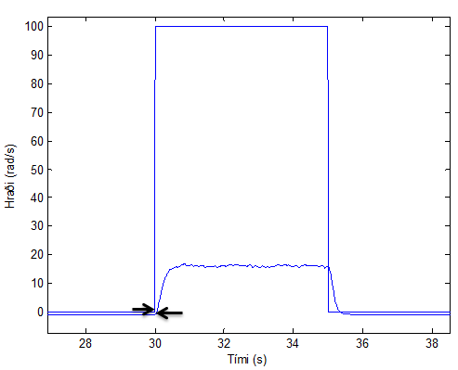

Mynd . Tímaseinkun fundin þegar Kp = 0,01 V*s/rad. Svörtu örvarnar sýna hvar tímaseinkun kerfisins var ákvörðuð.

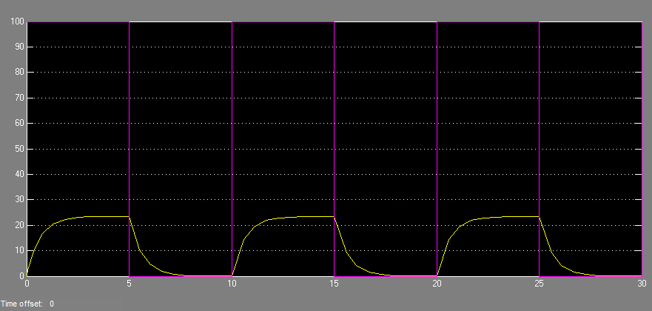

Hraði (rad/s)

Tími (s)

Mynd . Niðurstöður úr hermun kerfisins í Simulink fyrir yfirfærslufall reiknað út frá mælingum. Gula línan sýnir útmerki kerfisins og bleika línan sýnir innmerkið.

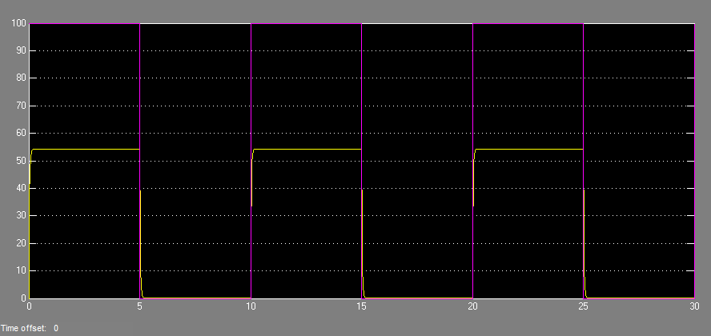

**Hraði (rad/s)**

**Tími (s)**

Mynd . Niðurstöður úr hermun kerfisins í Simulink fyrir fræðilegt yfirfærslufall mótorsins. Gula línan sýnir útmerki kerfisins og bleika línan sýnir innmerkið.



Mynd . Æstæð skekkja þrepfalls metin út frá mælingum fyrir Kp = 0,01 V*s/rad. Svarta örin sýnir skekkjuna milli útslags innmerkis og útmerkis.

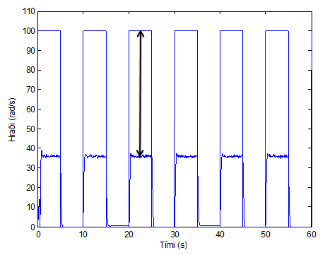

Mynd . Æstæð skekkja þrepfalls metin út frá mælingum fyrir Kp = 0,02 Vs/rad. Svarta örin sýnir skekkjuna milli útslags innmerkis og útmerkis.



Mynd . Æstæð skekkja þrepfalls metin út frá mælingum fyrir Kp = 0,03 Vs/rad. Svarta örin sýnir skekkjuna milli útslags innmerkis og útmerkis.



Mynd . Æstæð skekkja rampfalls metin út frá mælingum fyrir Kp = 0,01 Vs/rad. Svarta örin sýnir skekkjuna milli útslags innmerkis og útmerkis.



Mynd . Æstæð skekkja rampfalls metin út frá mælingum fyrir Kp = 0,02 Vs/rad. Svarta örin sýnir skekkjuna milli útslags innmerkis og útmerkis.



Mynd . Æstæð skekkja rampfalls metin út frá mælingum fyrir Kp = 0,03 Vs/rad. Svarta örin sýnir skekkjuna milli útslags innmerkis og útmerkis.



Mynd . Svörun PI reglis fyrir Ts = 0,66 s, 7, Kp = 0,29 Vs/rad og KI = 2 V/rad



Mynd . Svörun PI reglis fyrir Ts = 0,8 s, 7, Kp = 0,226 Vs/rad og KI = 1,343 V/rad

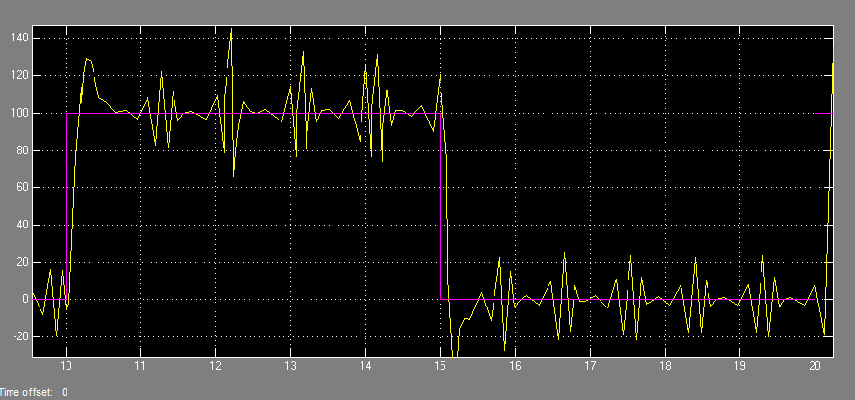

**Hraði (rad/s)**

**Tími (s)**

Mynd . Niðurstöður hermunar í Simulink fyrir Ts = 0,8s, 7, Kp = 0,226 Vs/rad og KI = 1,343 V/rad. Hér var notast við tímaseinkun 0,02 s.

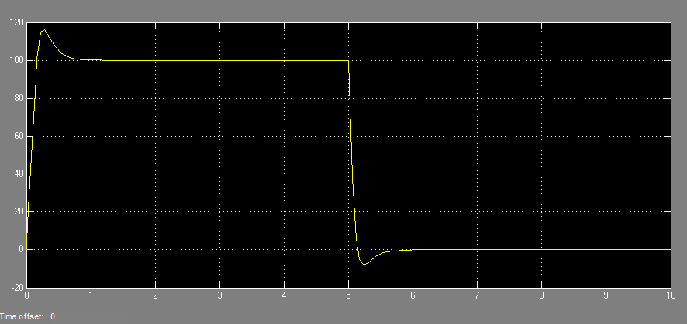

**Hraði (rad/s)**

**Tími (s)**

Mynd . Niðurstöður hermunar í Simulink fyrir Ts = 0,8, 7, Kp = 0,226 Vs/rad og KI = 1,343 V/rad, án tímaseinkunnar.

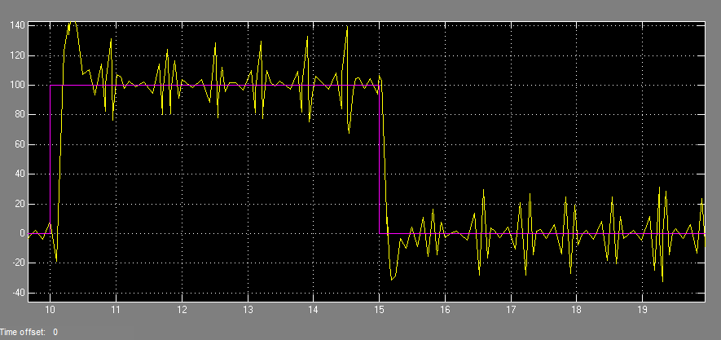

**Hraði (rad/s)**

**Tími (s)**

Mynd . Niðurstöður hermunar í Simulink fyrir Ts = 0,66 s, 7, Kp = 0,226 Vs/rad og KI = 1,343 V/rad. Hér var notast við tímaseinkun 0,02 s.

## 

**Tími (s)**

**Hraði (rad/s)**

Mynd . Niðurstöður hermunar í Simulink fyrir Ts = 0,66 s, 7, Kp = 0,29 Vs/rad og KI = 2 V/rad, án tímaseinkunnar.

**Tími (s)**

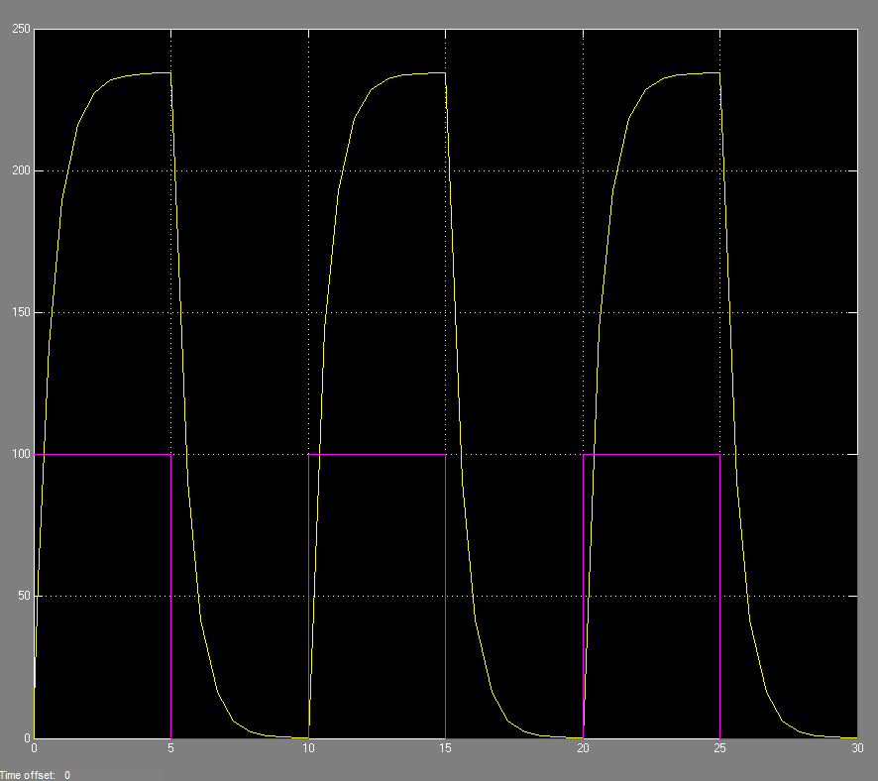

**Hraði (rad/s)**

**Tími (s)**

Mynd . Aðferð Ziegler-Nichols með opinni rás



Mynd . Svörun PI reglis fyrir Ts = 0,7 s, , Kp = 0,280 Vs/rad og KI = 0,877 V/rad

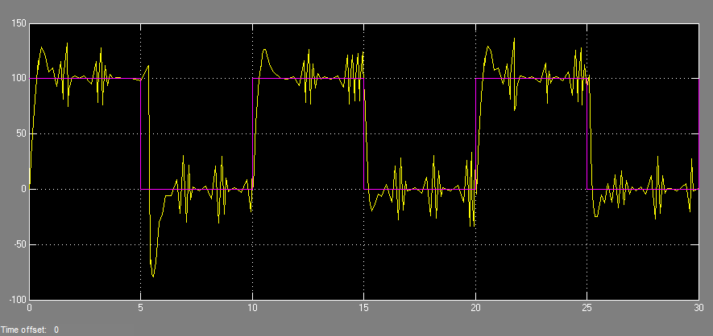

**Tími (s)**

**Hraði (rad/s)**

Mynd . Niðurstöður hermunar í Simulink fyrir Ts = 0,7 s, , Kp = 0,280 Vs/rad og KI = 0,877 V/rad. Notast var við tímaskekkju 0,02 s.

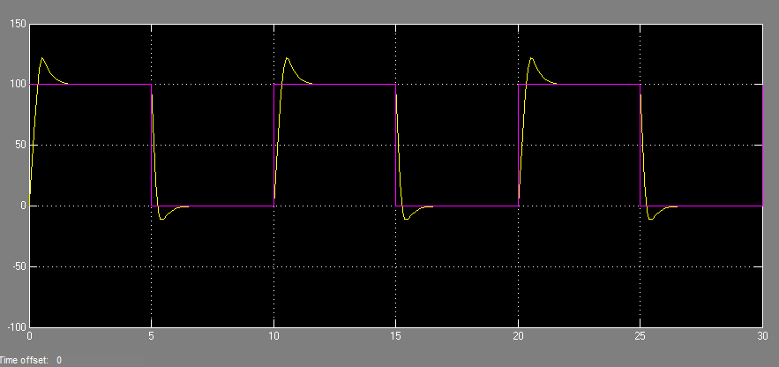

**Tími (s)**

**Hraði (rad/s)**

Mynd . Niðurstöður hermunar í Simulink fyrir Ts = 0,7 s, , Kp = 0,280 Vs/rad og KI = 0,877 V/rad. Án tímaskekkju.



Mynd . Aðferð Ziegler-Nichols fyrir lokaðar rásir. Útmerkið var óstöðugt fyrir

## Útreikningar

**Yfirfærslufall DC mótorsins fundið út frá mælingum á svörun án afturverkunar**

Yfirfærslufall fundið út frá mælingum

Í mælingunni var notast við Kp = 0,01 Vs/rad.

Tímafasti fundinn út frá grafi (sjá mynd 3)

Tími þegar hraði (útmerki) byrjar að aukast:

Tími þegar hraði hættir að aukast (nær föstu gildi):

Þá er tímafastinn:

Þar næst var mögnun opnu rásarinnar (dc mögnunin) fundin.

Lokagildi útmerkis:

Lokagildi innmerkis:

Fyrir fyrstu mælinguna var gildi á fastanum valið sem

Gildi fastans þ.e. spennumögnun magnarans er

Mögnun opnu rásarinnar, má finna út frá mynd 3. Þá fæst:

Mögnun opnu rásarinnar er þar sem K er mögnun DC mótorsins.   
Mögnun DC mótorsins er þar af leiðandi:

Þá er yfirfærslufall DC mótorsins

Fræðilegt gildi yfirfærslufalls

Yfirfærslufall mótorsins er [1]

Ekki er þörf á að taka með í útreikninga yfirfærslufallsins þar sem það er hverfandi lítið og hefur því ekki áhrif á niðurstöðurnar.

Í æstæðu ástandi er innmerki aflsins jafnt útmerki aflins og þar af leiðandi er Þetta má sjá með því að skoða gang mótorsins í æstæðu ástandi *(e. steady-state motor operation)* og afljafnvægi *(e. power balance)* þegar viðnám þyrilsins er ekki tekið með í útreikninga.

Núningsstuðullinn (b) var ákvarðaður með því að skoða samband milli straums og hraða við mælingar

Út frá jöfnunni

var b einangrað. Þá fékkst:

Þá er yfirfærslufallið:

Tímaseinkun metin

Tímaseinkun kerfisins var auk þess áætluð með því að skoða hve lengi útmerkið var að taka við sér eftir breytingar á innmerki (sjá mynd 4).

Tímaseinkun milli upphafsgilda:

Hermun líkans án afturverkunar í Simulink

## 

Mynd . Hermun kerfisins

Útreiknuð gildi sem fengin voru með mælingum voru stillt á viðeigandi hátt í Simulink (sjá mynd 19) og hermun kerfisins framkvæmd. Niðurstöður úr hermun kerfisins má sjá á mynd 5. Einnig var hermun kerfisins framkvæmd fyrir útreiknað fræðilegt gildi yfirfærslufallsins (sjá mynd 6).

**Stöðugar skekkjur þegar innmerki er þrepfall annarsvegar og rampfall hinsvegar**

Stöðugar skekkjur þrepfalls:

Kp = 0,01 Vs/rad

Stöðug skekkja milli innmerkis og útmerkis var metin út frá mynd 7. Þá fékkst:

Fræðilegt gildi stöðugra skekkja þrepfalls:

Fyrir kerfi sem ekki hefur heildun (1/s) í er æstæða skekkjan fyrir þrepfall R(s) = A/s:

Þar sem

Þá er

Þessir útreikningar voru því næst endurteknir fyrir Kp = 0,02 Vs/rad og Kp = 0,03 Vs/rad. Sama yfirfærslufall var notað í öllum tilfellum. Niðurstöðurnar má sjá í töflu 1.

Stöðugar skekkjur rampfalls:

Með því að skoða myndir 10-12 (þ.e. fyrir Kp = 0,01 Vs/rad, Kp = 0,02 Vs/rad og Kp = 0,03 Vs/rad) til dæmis á þeim tímabilum þar sem innmerkið er að aukast má sjá að útmerkið fylgir innmerkinu ekki heldur eykst skekkjan milli á innmerkis og útmerkis eftir því sem tíminn líður. Þetta þýðir að skekkjan stefnir á óendanlegt eftir því sem tíminn eykst, þ.e. þegar .

Fræðilegt gildi stöðugra skekkja rampfalls:

Þegar tafla 5.5 í kennslubókinni Modern Control Systems eftir R.C. Dorf og R.H. Bishop má sjá að fyrir kerfi sem ekki hefur heildun (1/s) í er æstæða skekkjan fyrir rampfall R(s) = A/s2:

.

**Gildi PI reglis**

Yfirfærslufall PI-reglisins er:

Kennijafnan er því:

Yfirfærslufall 2. gráðu kerfis má skrifa á forminu

Því er:

Settími, þ.e. skal vera sem minnstur. Af því leiðir að gildi skal vera eins hátt og mögulegt er.

Með því að skoða kerfi DC mótorsins í Labview sést að hæsta mögulega gildi á Kp er og hæsta mögulega gildi á KI er .

Finnum viðeigandi gildi þegar :

Skoðum gildin þegar

Þá er

og þá fæst:

en þar sem er lausnin ekki möguleg.

Skoðum gildin þegar **2 V/rad**

Þá er

og þá fæst:

og þar sem er lausnin möguleg.

Þá fæst:

s.

Með því að skoða þessi gildi í Labview sést að útmerkið nær ekki jafnvægi, og nær ekki gildi innmerkisins (100 rad/s). Þetta má sjá á mynd 17.

Þar af leiðandi var prófað að finna viðeigandi gildi á Kp og KI með því að hækka settímann um 0,05 s þar til sveiflur útmerkisins (og stýrispennunnar) eru ásættanlega nálægt réttu gildi (sjá töflu 2). Samkvæmt prófunum í Labview náðist ásættanlegt gildi þegar s. Þá var og Vs/rad.

Því næst var hermun framkvæmd í Simulink annars vegar fyrir og hins vegar þegar . Þar sem tímaskekkja er í raunverulega módelinu í Labview var hermunin framkvæmd bæði með og án tímaskekkju til samanburðar. Tímaskekkja var ákvörðuð sem 0,02 s.

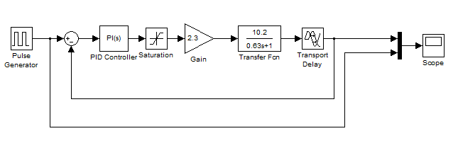

Mynd . Hermun líkans fyrir ξ=0,707 í Simulink

Mynd 15 sýnir niðurstöður hermunar fyrir og tímaskekkju 0,02 s og mynd 16 sýnir til samanburðar niðurstöður fyrir án tímaskekkju. Einnig var hermun fyrir framkvæmd í Simulink til samanburðar og má sjá niðurstöður á myndum 17 og 18.

Finnum viðeigandi gildi þegar :

Skoðum gildin þegar

Þá er

og þá fæst:

en þar sem er lausnin ekki möguleg.

Skoðum gildin þegar **2** V/rad

Þá er

og þá fæst:

og þar sem er lausnin möguleg.

Þá fæst:

.

Með því að skoða svörun PI reglisins í Labview fyrir og sást að útmerkið var óstöðugt. Þar af leiðandi voru önnur gildi á og prófuð í Labview, fyrir aukinn settíma, (sjá töflu 3).

Samkvæmt prófunum í Labview náðist ásættanlegt gildi þegar s. Þá var og Vs/rad. Ásættanlegt gildi var ákvarðað þannig að sveiflurnar væru nokkuð fljótar að nálgast 100 rad/s. Þar sem tímaskekkja er í Labview var hermunin framkvæmd bæði með og án tímaskekkju til samanburðar. Tímaskekkja var ákvörðuð sem 0,02 s.

Því næst var hermun framkvæmd í fyrir þegar .

Mynd 22 sýnir niðurstöður hermunar fyrir og tímaskekkju 0,02 s og mynd 23 sýnir til samanburðar niðurstöður fyrir án tímaskekkju.

Að lokum voru bornar saman tvær mismunandi aðferðir fyrir PI-regla. Annars vegar var skoðuð aðferð Ziegler-Nichols fyrir lokaðar rásir. Reglan skoðar svörun lokaðrar rásar við þrepfalli, með PI stýringuna í rásinni. Gildi var valið sem 0 V/rad og gildi því næst aukið í Labview þar til kerfið náði mörkum óstöðugleika (þ.e. stöðugar sveiflur). Þetta gildi, sem kallast var fyrir lokuðu rásina. Þar sem DC mótorinn virkaði ekki þegar átti að gera þessar mælingar voru þær framkvæmdar í Simulink. Gildi var valið þar sem útslag sveifla útmerkisins minnkaði ekki heldur allsstaðar jafn mikið (sjá mynd 19):

0,6 Vs/rad

Auk þess var fundin lota sveiflanna, út frá mynd 19:

Þá er fyrir PI-regli:

og

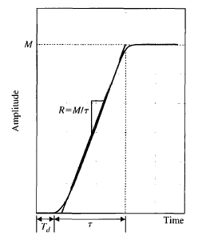

Mynd 1. Aðferð Zieger-Nichols fyrir opnar rásir. Mynd fengin úr kennslubók.

Hinsvegar var skoðuð aðferð Zieger-Nichols fyrir opnar rásir. Þá var reglirinn tekinn út úr rásinni, þrepfall notað og útmerkið skoðað. Til þess að ákvarða eru gildin og fundin (sjá mynd 21).

Þá er M = 234,5 rad/s

Þá er  **Vs/rad**

og

Niðurstöður stilliaðferða má sjá í töflu 4.

## Umfjöllun

Vert er að taka fram að ef er svörun kerfisins án afturverkunar áþekk innmerkinu. Hinsvegar var vegna misskilnings yfirfærslufall kerfisins ekki fundið með því að notast við þetta gildi á , heldur Þetta ætti ekki að hafa áhrif á niðurstöðurnar þar sem yfirfærslufallið á að mælast það sama fræðilega séð fyrir öll gildi á . Samt sem áður hefur gildi að öllum líkindum áhrif á niðurstöðurnar. Í öllum útreikningum á yfirfærslufalli var notast við

Þegar hermun mælinganna þar sem notast var við yfirfærslufall DC mótorsins er skoðuð með Simulink má sjá að svörun kerfisins er nálægt því að vera 23,5 rad/s þegar útslag innmerkisins er 100 rad/s (sjá mynd 3). Niðurstöðurnar eru í samræmi við þær mælingar sem fengust með Labview, en þar mældist útslag útmerkisins um það bil 23,5 rad/s þegar útslag innmerkisins var 100 rad/s (sjá mynd 5). Því má gera ráð fyrir að útreikningar á yfirfærslufalli út frá mælingum séu nærri réttu lagi.   
Með tilraunum kom í ljós að yfirfærslufallið var breytilegt milli mælinga með mismunandi gildum á fastanum Kp. Þó var gert ráð fyrir í öllum mælingum að yfirfærslufallið væri ekki breytilegt og var það yfirfærslufall sem fékkst þegar Kp = 0,01 Vs/rad notuð í öllum útreikningum.   
Þegar yfirfærslufall DC mótorsins út frá mælingum var borið saman við útreiknað fræðilegt gildi mátti sjá að talsverður munur var á útmerkjunum (sjá myndir 5 og 6) auk þess sem gildi yfirfærslufallanna ekki þau sömu. Þessi skekkja stafar meðal annars af því að fræðilega gildið tekur til dæmis ekki tillit til statísks núnings auk þess sem ekki var hægt að fá nákvæmt gildi á núningsstuðlinum sem var reiknaður út fyrir kerfið og notaður í útreikningum fræðilega yfirfærslufallsins (b). Eins má nefna að magnari DC mótorsins er ekki eins línulegur og gert er ráð fyrir og ekki var reiknað með tímaseinkun fyrir fræðilega gildið.

Þegar mæld gildi stöðugra skekkja milli innmerkis og útmerkis fyrir þrepfall eru borin saman við fræðileg gildi stöðugu skekkjanna má sjá að ekki er mikill munur þar á. Þó má nefna að gert var ráð fyrir að yfirfærslufall kerfisins breytist ekki fyrir mismunandi gildi á Kp , en eins og áður hefur verið nefnt er það ekki þannig í raun. Eins má nefna að erfitt var að meta skekkjuna nákvæmlega út frá gröfunum þar sem talsverð truflun var í útslagi útmerkisins og getur það verið ástæða þess að einhver munur er á milli gildanna.

Þegar stöðuga skekkjan milli innmerkis og útmerkis fyrir þrepfall annars vegar og rampfall hins vegar var skoðuð fyrir mismunandi gildi á Kp mátti sjá að skekkjan milli innmerkis og útmerkis minnkar eftir því sem hærra gildi er valið fyrir Kp.

Mælingar voru gerðar í Labview fyrir nokkur mismunandi gildi á (sjá töflu 2) og hermun framkvæmd í Simulink fyrir og . var valið þar sem það var reiknað sem lægsta fræðilega mögulega gildi á miðað við leyfileg mörk á og í Labview. Hinsvegar var mikil truflun í kerfinu fyrir það gildi og var útmerkið óstöðugt, þ.e. útslag þess lækkaði ekki (þetta má sjá á mynd 17). Með prófunum fékkst í Labview ásættanlegt gildi á útmerkinu með því að notast við og var það því metið sem minnsti mögulegi settími. Gildið var metið ásættanlegt þar sem yfirskotið var ekki of hátt, auk þess sem svörunin náði settu gildi (100 rad/s) (útslag sveiflunnar minnkaði með tímanum). Með prófunum sást að því hærri sem settíminn var, því stöðugri svörun fékkst í Labview, þ.e. færri sveiflur og kerfið var fljótara að ná settu gildi. Auk þess má til dæmis sjá með því að bera saman svörun í Simulink fyrir og að því minni sem settíminn er, því hærra verður yfirskotið. Þetta var endurtekið fyrir krítíska dempun,

Áhrif tímaseinkunnar voru könnuð með því að skoða svörun PI reglisins í Simulink, með og án tímaseinkunnar. Tímaseinkun kerfisins var metin sem 0,02 sekúndur. Líkt og myndir 14 og 15 sýna veldur tímaseinkunn aukinni truflun í kerfinu. Með prófunum kom í ljós að aukin tímaseinkun leiðir af sér aukna truflun.

Að lokum voru bornar saman tvær mismunandi stilliaðferðir fyrir PI regla. Líkt og tafla 3 sýnir voru gildin sem fengust með sitthvorri aðferð afar ólík. Ætla má að þessi skekkja stafi að minnsta kosti að hluta til af því að ekki var hægt að framkvæma prófanir í Labview sökum bilunar og var einungis hægt að styðjast við hermun úr Simulink.

# Samantekt

Tilgangur þessa verkefnis var að hanna PI reglun fyrir DC servomótor með hjóli á endanum. Yfirfærslufall mótorsins var fundið út frá mælingum á svörun án afturverkunar og það borið saman við fræðileg gildi. Yfirfærslufallið var annars vegar fundið út frá tæknilegum upplýsingum um mótorinn og tregðuhjólið sem gefnar voru í verklýsingu. Hins vegar var hermun af kerfinu sett upp í Simulink og niðurstöður hermunarinnar bornar saman við mælda svörun úr tilraunum.

Helstu niðurstöður tilraunarinnar voru:

Útreiknað yfirfærslufall:

Fræðilegt yfirfærslufall:

**Tafla 4. Stöðug skekkja fyrir þrepfall**.

|  |  |  |
| --- | --- | --- |
| Kp [ | Mælt gildi stöðugrar skekkju [] | Útreiknað gildi stöðugrar skekkju [] |
| 0,01 | 83,4 | 81,0 |
| 0,02 | 64,3 | 68,1 |
| 0,03 | 52,5 | 58,7 |

Tafla 5. Samanburður á stilliaðferðum fyrir PI-regla

|  |  |  |
| --- | --- | --- |
|  | [Vs/rad] |  |
| Ziegler Nichols fyrir lokaðar rásir | 0,086 | 0,094 |
| Ziegler Nichols fyrir opnar rásir | 0,33 | 1,4 |

1. Richard C. Dorf og Robert H. Bishop. *Modern Control Systems*. Pearson. 12. útgáfa, bls 95.